Создал пустой проект.

Подключили библиотек afxwin.h  
  
Создал конструктор для окна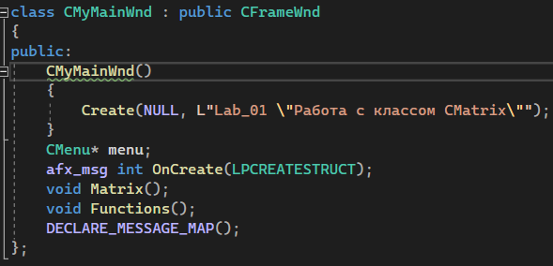  
Связь полей и их ID

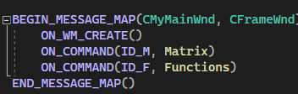

Создал меню с полями Matrix и Functions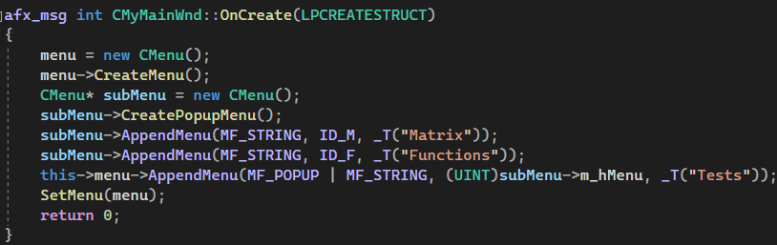  
Реализовал функцию вывода матрицы  
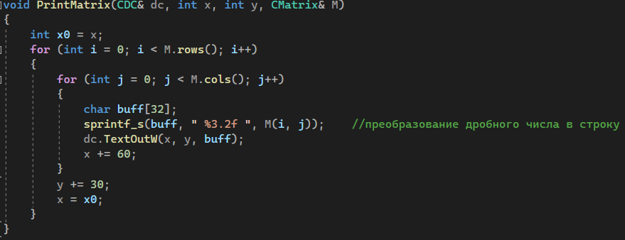

Dc – ссылка на окно, x и y – координаты, M – ссылка на

Матрица задаётся просто как двумерный массив   
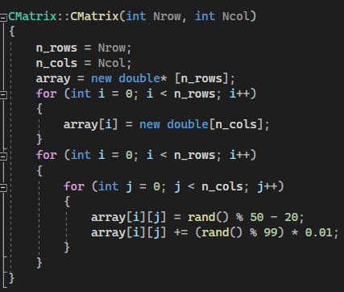  
  
выводим текст в окно с помощью TextOut

  
  
Реализовал базовые функции для работы с матрицами такие как сложение, умножение, транспонирование.